Оглавление

1. Гладкая поверхность. Ориентация поверхности. Площадь поверхности. 2

2. Поверхностный интеграл первого рода и теорема о его существовании 5

3. Поверхностный интеграл второго рода и его свойства 7

4. Формула Стокса 9

5. Формула Остроградского - Гаусса 10

6. Тригонометрическая система, ортогональность тригонометрической системы и свойства интеграла от периодической функции 12

7. Тригонометрический ряд. Коэффициенты Фурье и ряд Фурье. Ядро Дирихле. 13

8. Представление частичной суммы ряда Фурье интегралом Дирихле 14

9. Теорема Римана-Лебега и ее следствия 15

10. Принцип локализации Римана 16

11. Признак Дини поточечной сходимости рядов Фурье и три следствия 18

12. Некоторые особенности рядов Фурье: ряды Фурье четных и нечетных функций, разложение в ряд Фурье на промежутке [0, п], разложение в ряд Фурье на промежутке [-1,1] 20

13. Средние Фейера и их представление интегралом Фейера 22

14. Теорема о суммируемости ряда Фурье методом средних арифметических в точках разрыва 23

15. Теорема Фейера 24

16. Теорема Вейерштрасса о равномерном приближении непрерывной 2п -периодической 25

17. Теорема Вейерштрасса о равномерном приближении непрерывной на отрезке функции алгебраическими многочленами 25

18. Среднее квадратичное отклонение, теорема о наилучшем приближении и неравенство Бесселя 27

19. Равенство Парсеваля. Сходимость ряда Фурье в среднем квадратичном 30

20. Полнота тригонометрической системы 30

# Гладкая поверхность. Ориентация поверхности. Площадь поверхности.

Понятие гладкой поверхности:

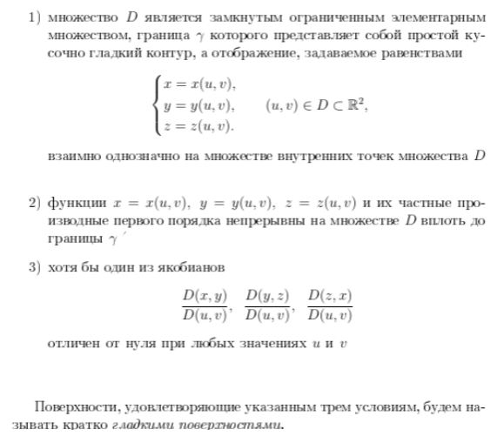

Понятие ориентации поверхности:

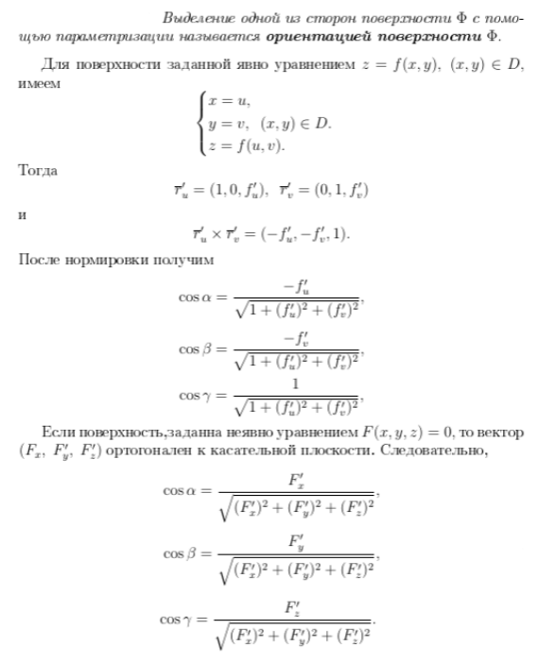

Площадь поверхности:

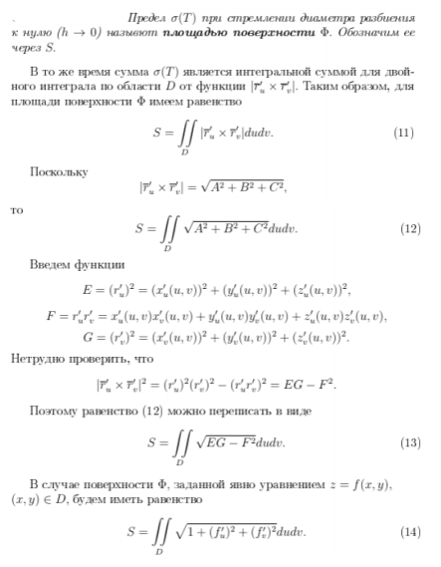

# Поверхностный интеграл первого рода и теорема о его существовании

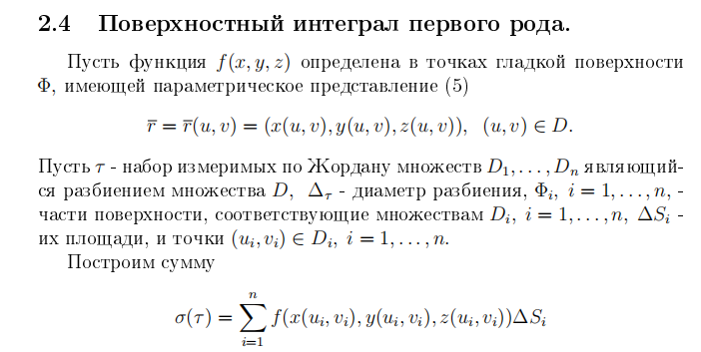

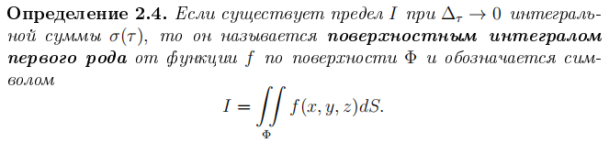

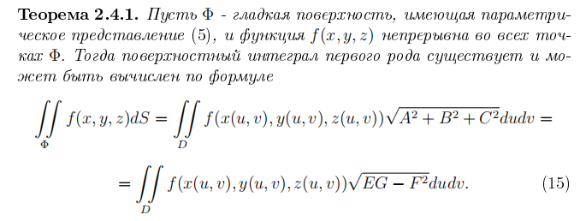

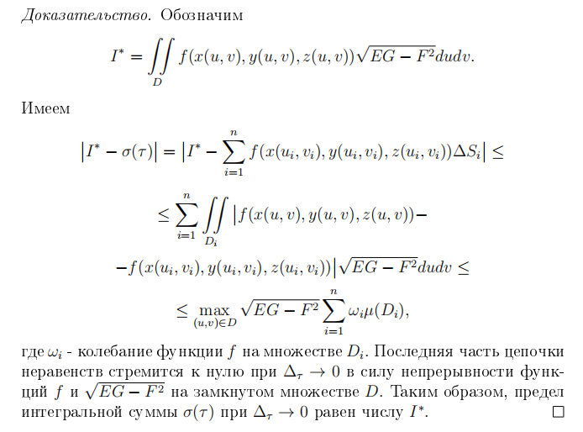

# Поверхностный интеграл второго рода и его свойства

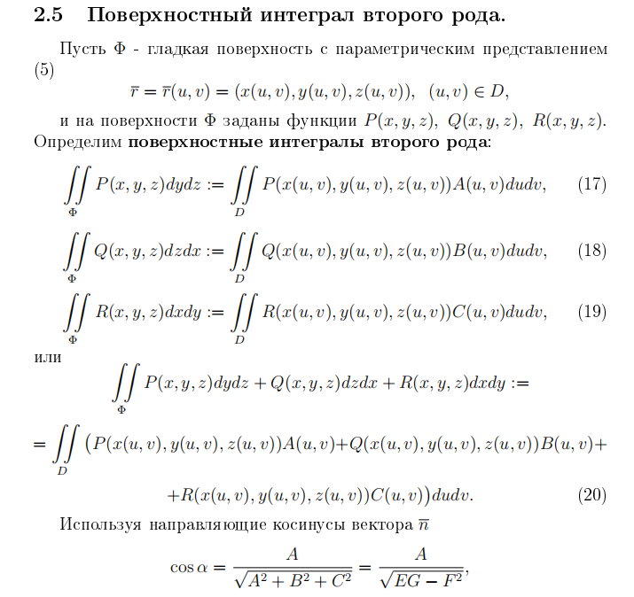

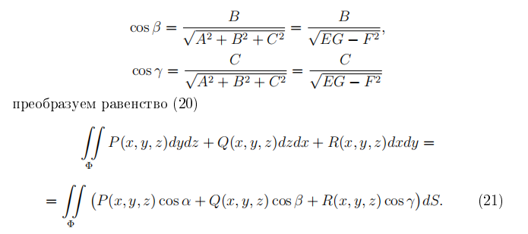

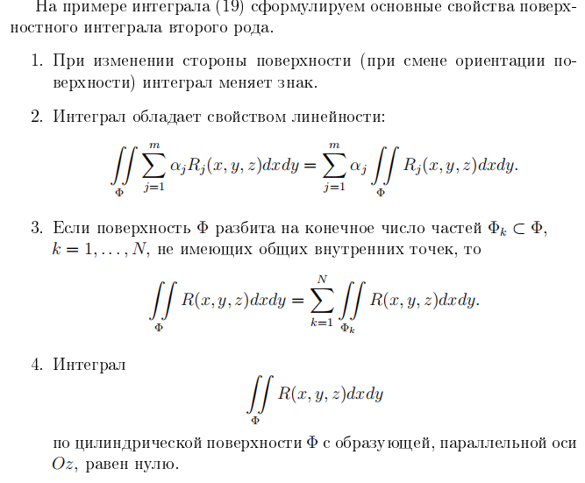

# Формула Стокса

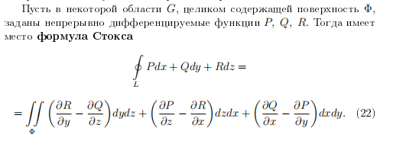

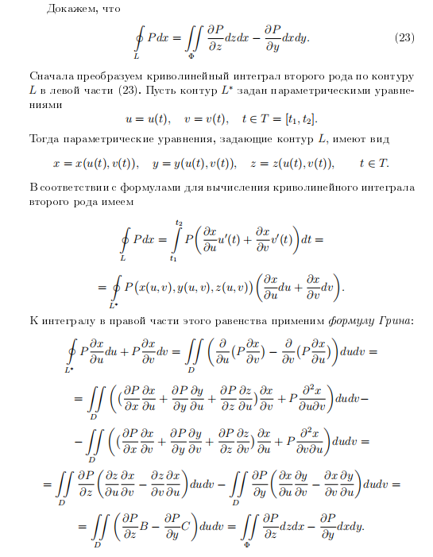

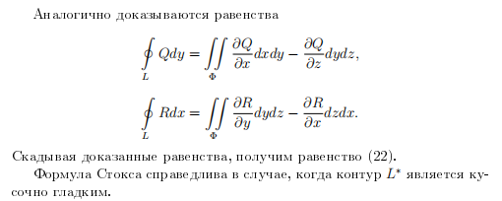

# Формула Остроградского - Гаусса

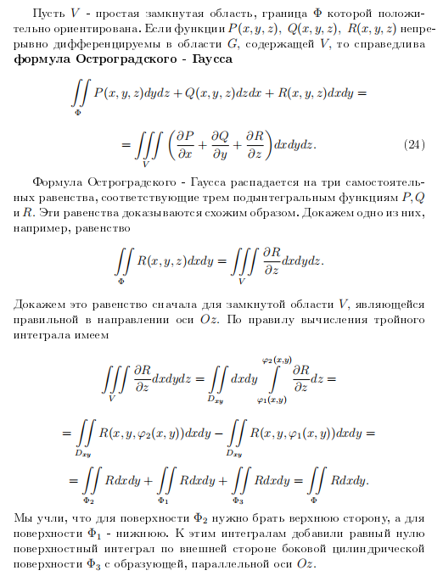

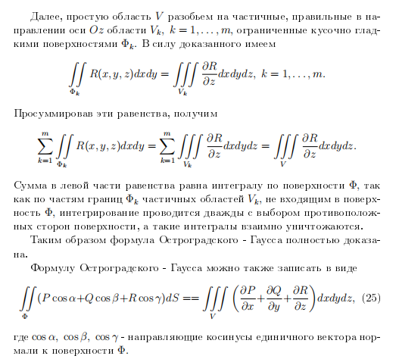

# Тригонометрическая система, ортогональность тригонометрической системы и свойства интеграла от периодической функции

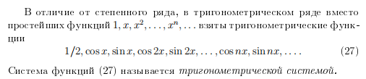

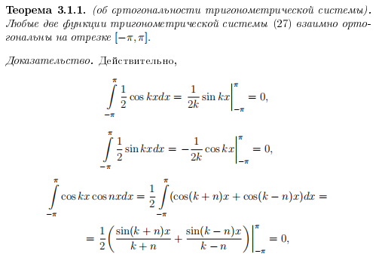

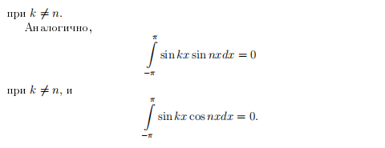

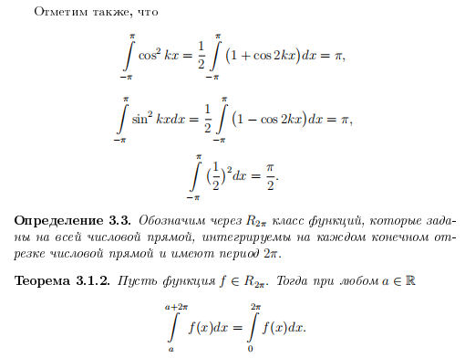

# Тригонометрический ряд. Коэффициенты Фурье и ряд Фурье. Ядро Дирихле.

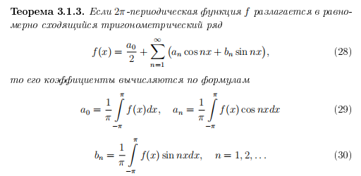

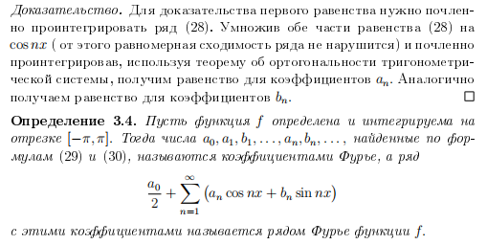

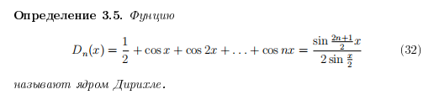

# Представление частичной суммы ряда Фурье интегралом Дирихле

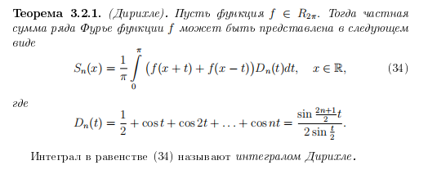

# Теорема Римана-Лебега и ее следствия

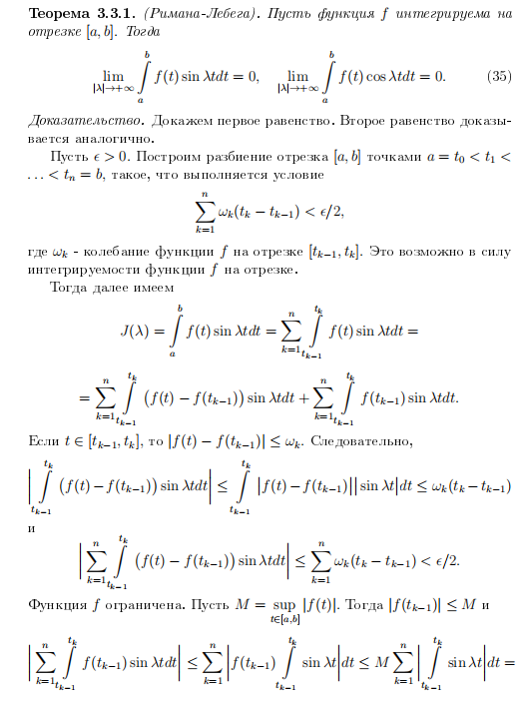

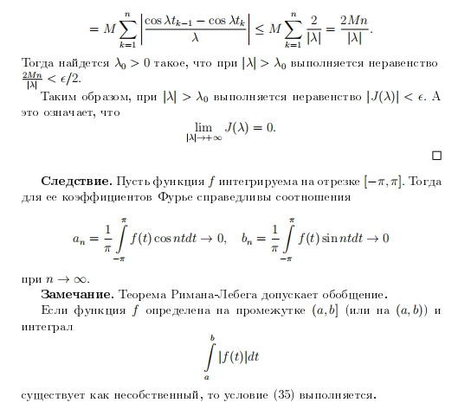

# Принцип локализации Римана

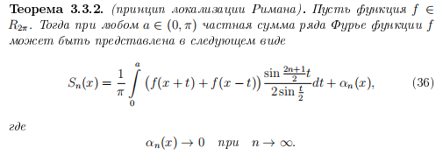

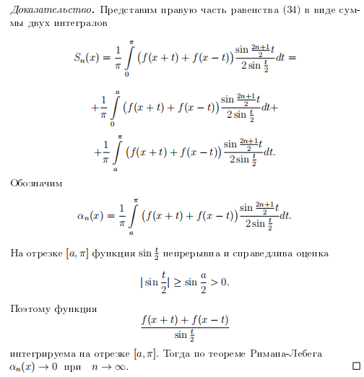

# Признак Дини поточечной сходимости рядов Фурье и три следствия

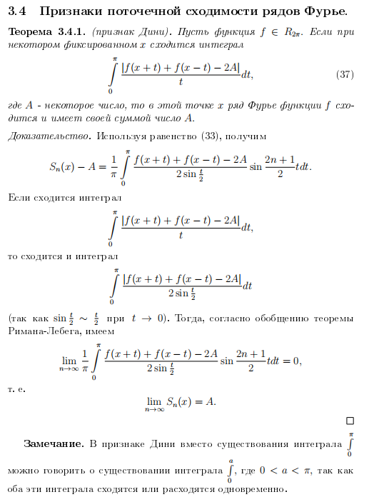

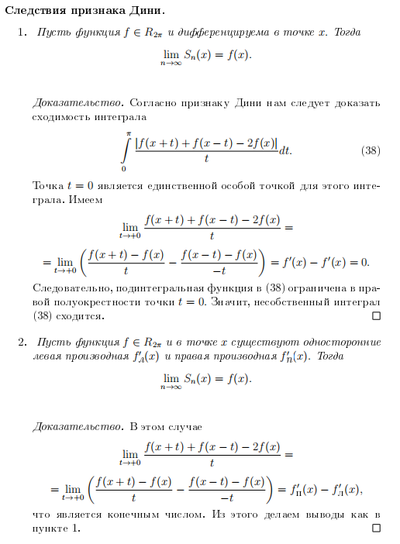

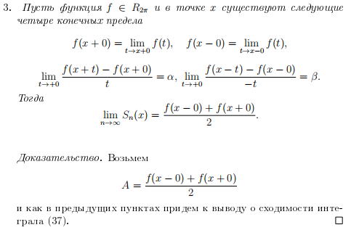

# Некоторые особенности рядов Фурье: ряды Фурье четных и нечетных функций, разложение в ряд Фурье на промежутке [0, п], разложение в ряд Фурье на промежутке [-1,1]

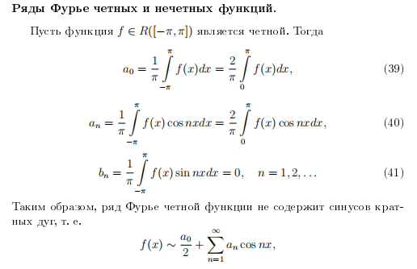

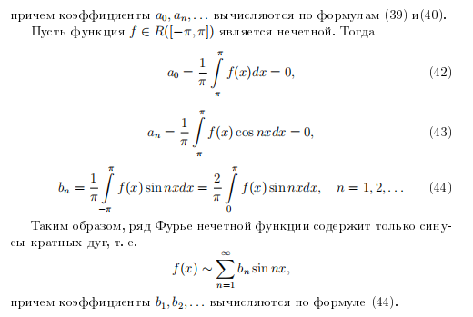

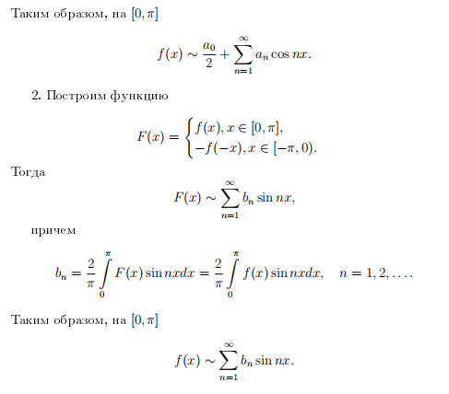

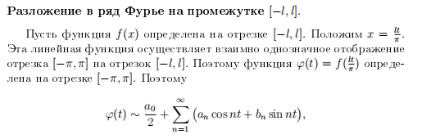

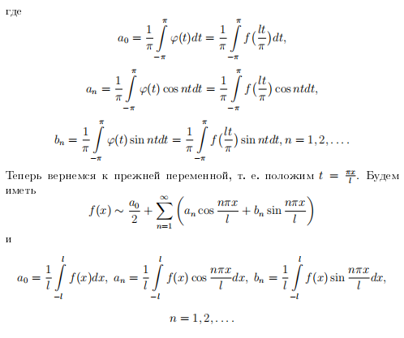

# Средние Фейера и их представление интегралом Фейера

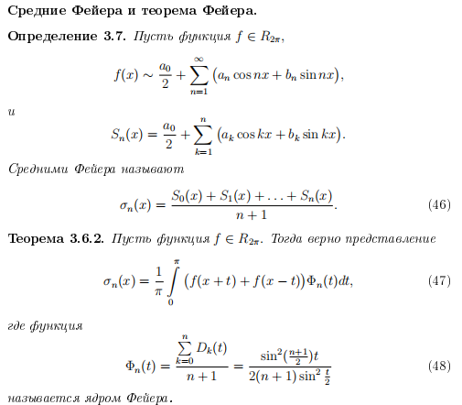

# Теорема о суммируемости ряда Фурье методом средних арифметических в точках разрыва

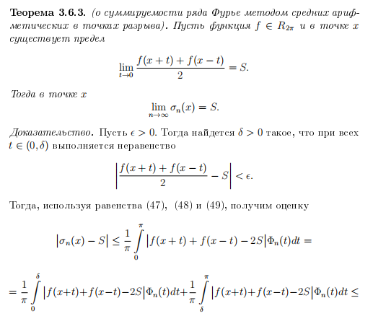

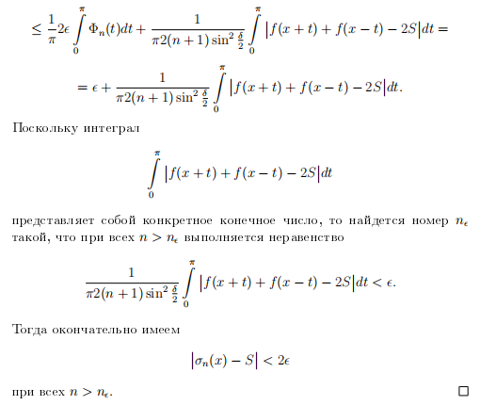

# Теорема Фейера

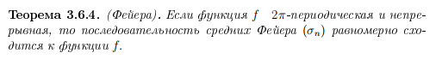

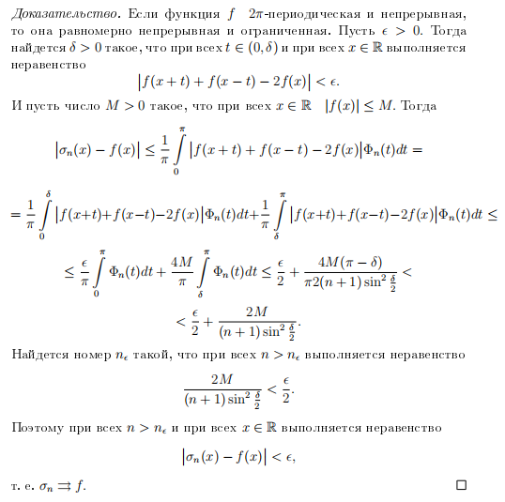

# Теорема Вейерштрасса о равномерном приближении непрерывной 2п -периодической функции тригонометрическими многочленами

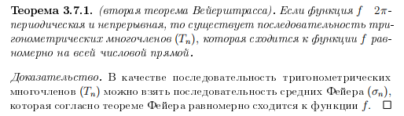

# Теорема Вейерштрасса о равномерном приближении непрерывной на отрезке функции алгебраическими многочленами

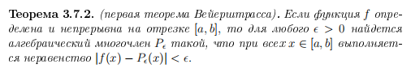

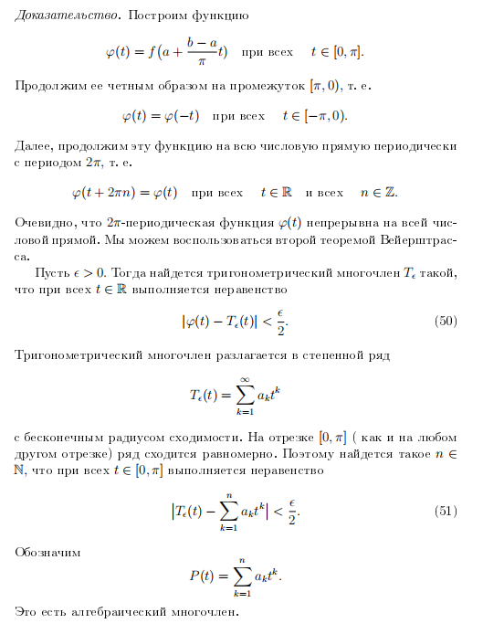

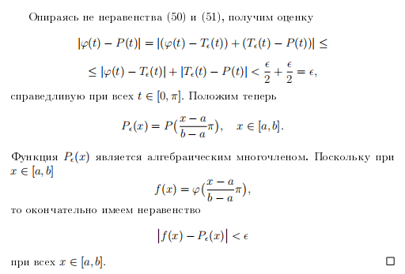

# Среднее квадратичное отклонение, теорема о наилучшем приближении и неравенство Бесселя

О среднем квадратичном отклонении:

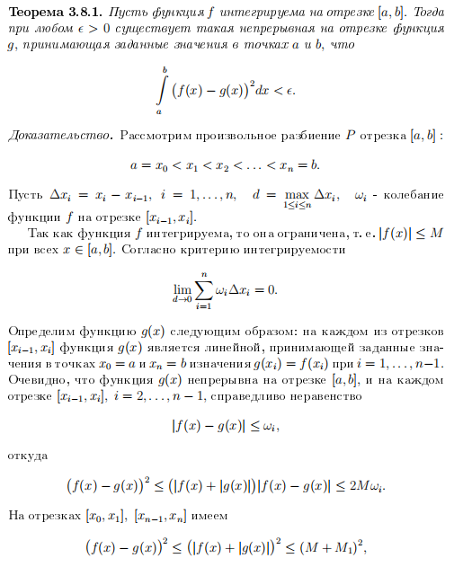

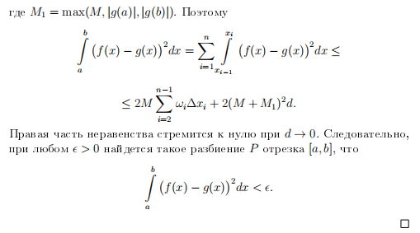

О наилучшем приближении:

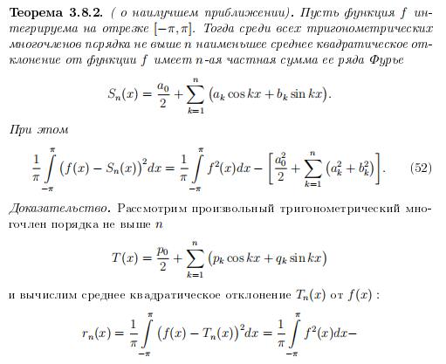

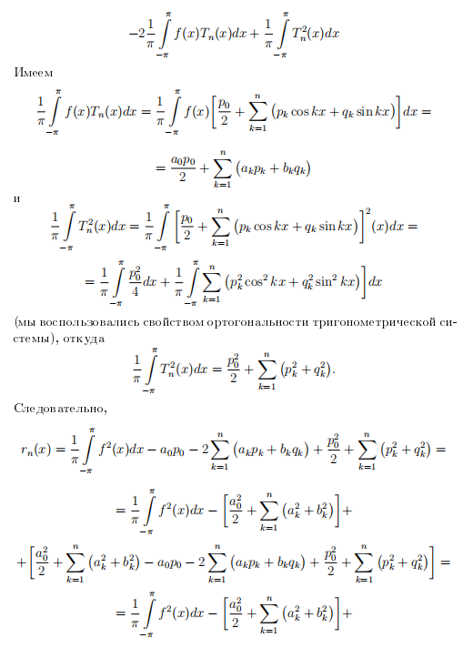

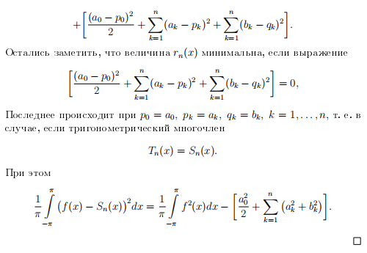

Неравенство Бесселя:

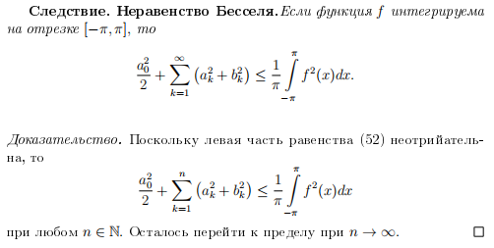

# Равенство Парсеваля. Сходимость ряда Фурье в среднем квадратичном

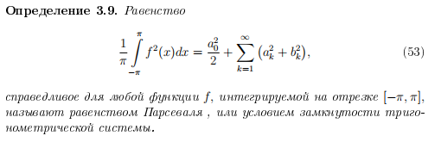

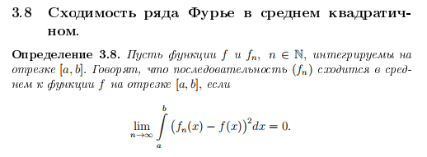

# Полнота тригонометрической системы

